Pracovny list z PDA 3. ročník Oklamčáková Jana

- Označ pravdivé tvrdenie písmenom A a nepravdivé tvrdenie písmenom N

Vtáky dýchajú pľúcami ...........................
Na pohyb používajú plutvy .....................
Pohybujú sa najmä lietaním .....................
Telo majú pokryté šupinami .....................
Lastovička obyčajná je sťahovavý vták ..........
Kukučky sa o svoje mláďtá nestarajú .............

- Popíš stavbu tela vtáka
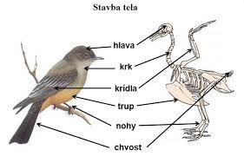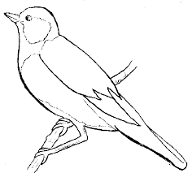

- Priraď názvy vtákov k prostrediu v ktorom žijú

Drozd čierný žije v okolí ľudských sídel
Lastovička obyčajná
Labuť veľká žije vo vode a na brehu
Výr skalný
Bažant obyčajný
Ďateľ veľký žije v lese
Škovránok poľný
Sýkorka veľká žije na poliach a lúkach

